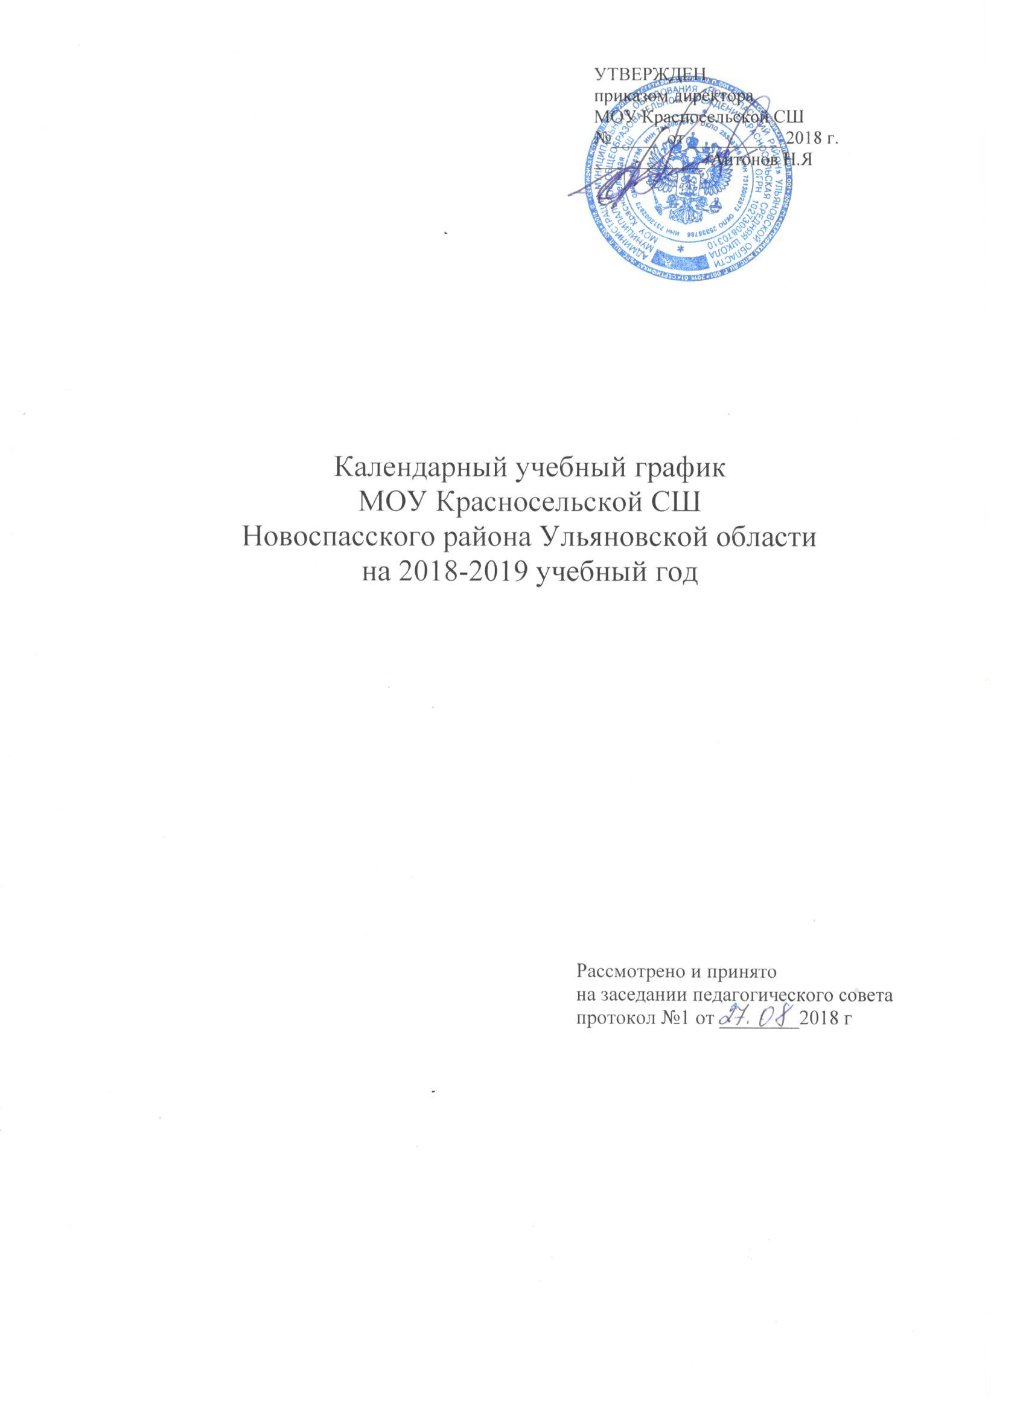

ПОЯСНИТЕЛЬНАЯ ЗАПИСКА
к календарному учебному графику
на 2018-2019 учебный год

Календарный учебный график муниципального общеобразовательного учреждения Красносельской средней школы на 2018-2019 учебный год является одним из основных документов, регламентирующих организацию образовательного процесса.
Календарный учебный график школы учитывает в полном объеме возрастные психофизические особенности учащихся и отвечает требованиям охраны их жизни и здоровья.
Нормативную базу календарного учебного графика школы составляют:
- Закон Российской Федерации от 29.12.2012г. №273-ФЗ «Об образовании в Российской Федерации»;
- Гигиенические требования к условиям обучения в образовательных учреждениях. СанПиН 2.4.2.2821-10, пункты 2.9.3. – 2.9.6.; 2.9.8. и 2.9.18.
- Приказ отдела образования администрации муниципального образования «Новоспасский район» от 14.08.2018 г. №188-Д «Об организации образовательного процесса в общеобразовательных учреждениях МО «Новоспасский район» в 2018-2019 учебном году»;
- Устав школы.
Изменения в календарный учебный график вносятся приказом директора по согласованию с Педагогическим советом.

1. Продолжительность учебного года:
1.1. Начало учебного года – 01.09.2017г.
1.2. Продолжительность учебного года:
1 класс – 33 недели,
2-4 классы – не менее 34 недель,
5-8, 10 классы – 35 недель,
9, 11 классы – 34 недели (без учета итоговой аттестации).
2. Сменность занятий:
Занятия проводятся в одну смену.
3. Режим работы школы:
1 – 4 классы - 5 -дневная рабочая неделя,
5 – 11 классах – 6-дневная рабочая неделя.
Учебные занятия с 8-00 до 13.30 часов
Факультативные занятия, элективные курсы, объединения дополнительного образования проводятся во второй половине дня с учётом возрастных особенностей обучающихся в соответствии с расписанием.
4. Регламентирование образовательного процесса на учебный год:
1) Продолжительность учебных занятий по четвертям:
 | Дата |  | Продолжительность  (кол-во учебных недель)
 | Начало четверти | Окончание четверти | Продолжительность  (кол-во учебных недель)
1-я четверть | 01.09.2018г. | 28.10.2018г. | 8 недель
2-я четверть | 05.11.2018г. | 27.12.2018г. | 8 недель
3-я четверть | 11.01.2019г. | 23.03.2019г. | 9 недель
4-я четверть | 01.04.2019г. | 31.05.2019г.  ( 2 – 4, 5 – 8, 10 классы);  25.05.2018г.  (1, 9, 11 классы  в соответствии  с приказом УО) | 8 недель  7 недель
2) Продолжительность каникул в течение учебного года:

 | Дата начала каникул | Дата окончания каникул | Продолжительность  в днях
Осенние | 29.10.2018г. | 05.11.2018г. | 7 дней
Зимние | 28.12.2018г. | 11.01.2019г. | 12 дней
Весенние | 25.03.2019г. | 31.04.2019г. | 7 дней
Летние | 01.06.2019г. | 31.08.2019г. | 13 недель

Для обучающихся 1 класса устанавливаются дополнительные недельные каникулы с 14.02.2019г. по 24.02.2019г.

5. Продолжительность урока:

1 классы – 1 полугодие - 35 минут;
2 полугодие - 40 минут;
2–11 классы – 45 минут.

6. Расписание звонков
 | Начальная школа
Утренняя зарядка | 7.50 – 8.00
1-й урок | 8.00 – 8.40
2-й урок | 8.55 – 9.35
3-й урок | 9.50 – 10.30
4-й урок | 10.45 – 11.25
5-й урок | 11.45 – 12.25
Внеурочная деятельность | 12.50
 | Основная школа
Утренняя зарядка | 7.50 – 8.00
1-й урок | 8.00 – 8.45
2-й урок | 8.55 – 9.40
3-й урок | 9.50 – 10.35
4-й урок | 10.50 – 11.35
5-й урок | 11.50 – 12.35
6-й урок | 12.45 – 13.30
Внеурочная деятельность | 13.40

7. График питания обучающихся
1-я перемена – 8.45-8.55 – завтрак для 1-5 классов
2-я перемена – 9.40-9.50 – завтрак для 6-11 классов
4-я перемена – 11.35 -11.50 обед для 1-5 классов
5-я перемена 12.35-12.45 обед для 6-11 классов

14.00-14.10 – организация питания (полдник) детей из группы продлённого дня.
7. Организация промежуточной и итоговой аттестации
Промежуточная аттестация во 2 – 11-х классах проводится в соответствии со сроками, установленными педагогическим советом на текущий учебный год (2-4, 5-8,10 кл.- контрольные работы)
Государственная (итоговая) аттестация в 9-х и 11-х классах проводится соответственно срокам, установленным Министерством образования и науки Российской Федерации и Министерством образования Ульяновской области на данный учебный год.

8. Десятидневные учебно-военно-полевые сборы проводятся в соответствии с совместным приказом Министерства обороны Российской Федерации и Министерства образования Российской Федерации от 24.02.2010г. №96/134 «Об утверждении инструкции об организации обучения граждан Российской Федерации начальным знаниям в области обороны и их подготовки по основам военной службы» на основании утвержденного управлением образования учебного плана и программы проведения учебно-полевых сборов с юношами 10-х классов.

